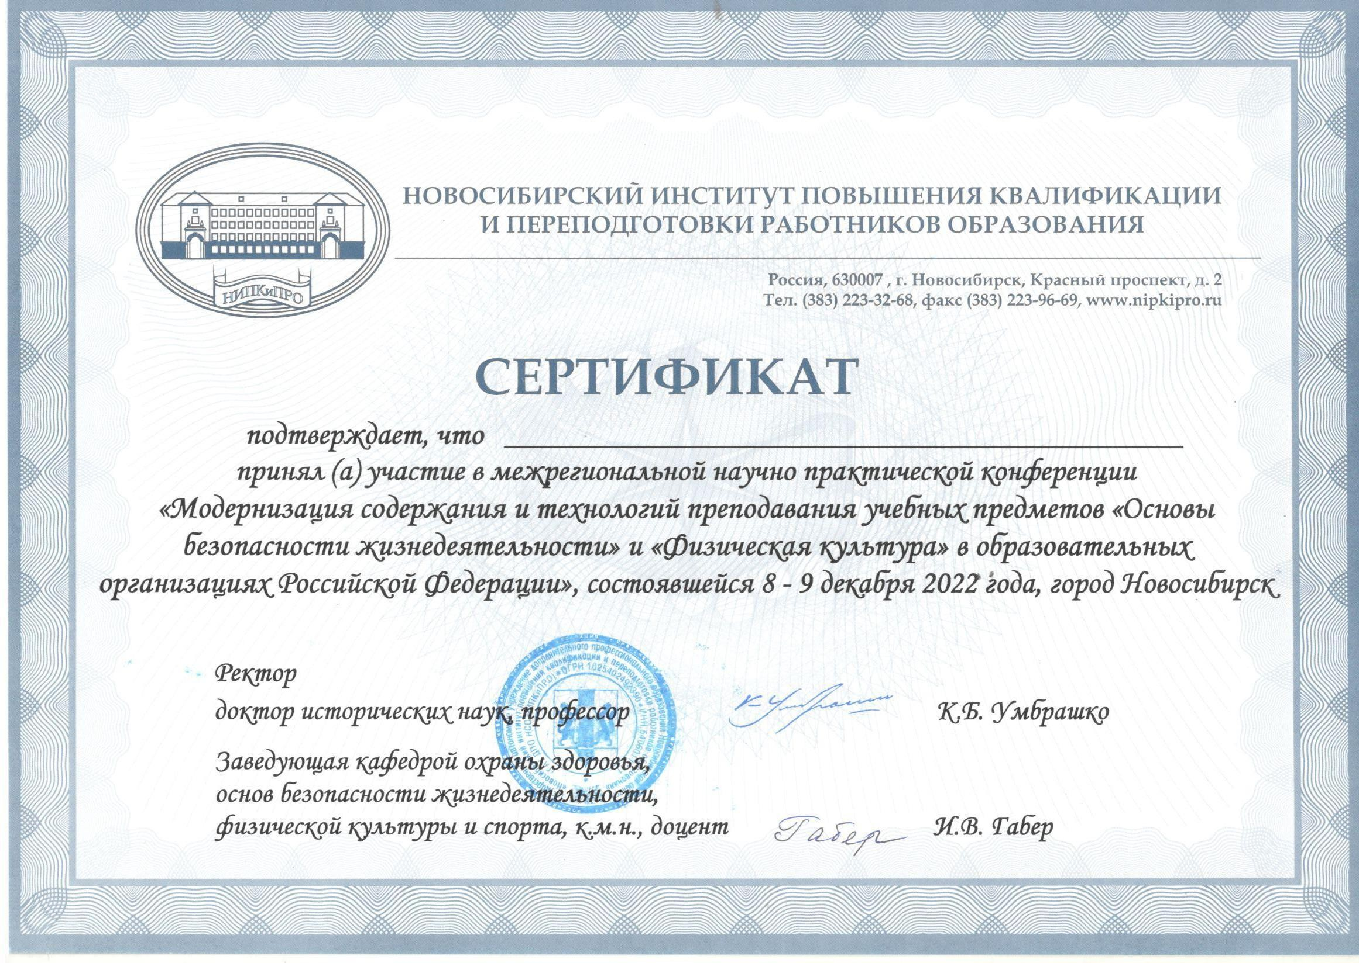

***Глазырина Екатерина Александровна***